INSTITUTO DE SEGURIDAD Y SERVICIOS SOCIALES DE LOS TRABAJADORES DEL ESTADO
INFORME DE PASIVOS CONTINGENTES
Los pasivos contingentes son obligaciones que provienen de hechos específicos e independientes que se originaron en algún momento del pasado y que dependiendo de la evolución particular de cada caso pueden desaparecer o convertirse en pasivos reales, en particular estos provienen de la materialización de demandas y sentencias en materia de juicios, garantías, avales, jubilaciones, entre otros. Para el Instituto, estos se diferencian en cuatro tipos que a continuación se describen:
- Materia laboral: son aquellos juicios en los que principalmente se demanda el despido injustificado.
- Materia civil: son aquellos juicios en los que la controversia puede ser la propiedad y los demás derechos reales, las obligaciones y contratos.
- Responsabilidad patrimonial: son aquellas reclamaciones que se llevan envía administrativa y son impugnadas en términos de la Ley Federal de Responsabilidad del Estado.
- Asuntos administrativos: se refieren a aquellos juicios tramitados ante el Tribunal Federal de Justicia Administrativa y que no son en materia pensionaria.
Durante 2022, se registraron 6,327 asuntos que generaron pasivos contingentes, lo que representa un incremento de 1.9 por ciento en comparación con el año anterior. La Gráfica 34 presenta la distribución por tipo de los asuntos que generaron pasivos contingentes al cierre del Ejercicio Fiscal 2022.
Gráfica 34. Distribución de los asuntos que generaron pasivos contingentes, 2022

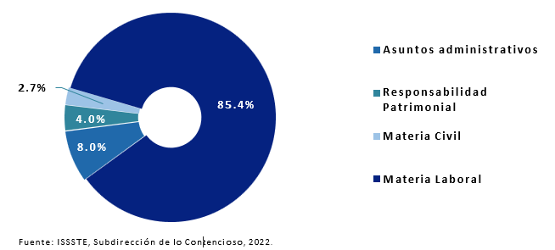
Los pasivos contingentes en materia laboral concentraron 85.4 por ciento del total, equivalente a 5,406 asuntos, seguidos de 503 asuntos administrativos (8.0%), 250 asuntos de responsabilidad patrimonial (4.0%) y 168 en materia civil (2.7%).
El monto total generado por los 6,327 asuntos ascendió a 26,476 mdp, el cual disminuyó 6.4 por ciento respecto a 2021 (28,283 mdp). La Gráfica 35 muestra el comparativo del pasivo contingente observado en los años 2021 y 2022.

Gráfica 35. Pasivos contingentes 2021 y 2022 (millones de pesos)

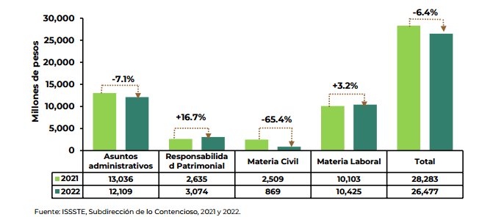
Se destaca el decremento de 65.4 por ciento observado en los asuntos en materia civil, además del registrado en los asuntos administrativos de -7.1 por ciento. En conjunto estos asuntos representaron 49 por ciento del monto total.
Por su parte, los asuntos de responsabilidad patrimonial y de materia laboral reportaron incrementos de 16.7 y 3.2 por ciento, respectivamente; dichos asuntos representan 51 por ciento del monto total.

PASIVOS LABORALES DEL ISSSTE EN SU CALIDAD DE PATRÓN
Los pasivos laborales del ISSSTE representan las obligaciones contractuales que adquiere el Instituto con sus trabajadores en su calidad de patrón, dichas obligaciones se derivan de las prestaciones y beneficios económicos establecidos en la Ley Federal del Trabajo y en las Condiciones Generales de Trabajo del ISSSTE.
Con el objetivo de dar cumplimiento a lo establecido en el Artículo 214, fracción XIX, inciso d) de la Ley ISSSTE, en este apartado se presentan los resultados de la valuación del pasivo laboral contingente, así como un análisis estadístico de los factores que influyen en la determinación del mismo, tales como la edad, antigüedad y sueldo de los trabajadores, su antigüedad y su sueldo. Cabe señalar que, la estimación del pasivo laboral se realizó bajo los lineamientos determinados en la Norma de Información Financiera (NIF) D-3 “Beneficios a los empleados”, emitida por el Consejo Mexicano de Normas de Información Financiera, A.C. (CINIF).
De acuerdo con la normatividad vigente, en el Esquema 2 se detallan los beneficios considerados en la valuación del pasivo laboral contingente del Instituto en su calidad de patrón.

Esquema 2. Beneficios considerados en la valuación del pasivo laboral
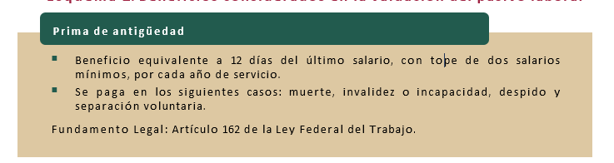
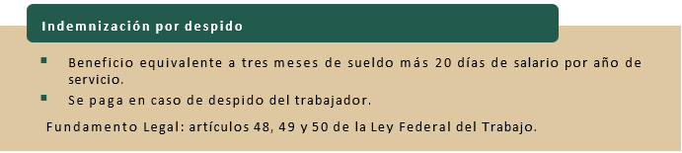
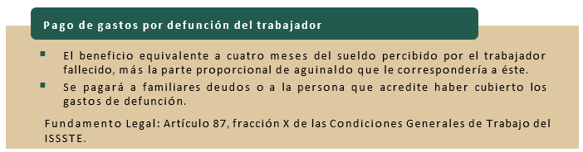
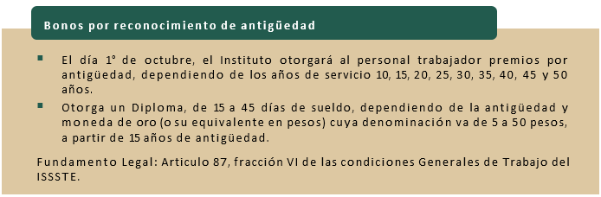
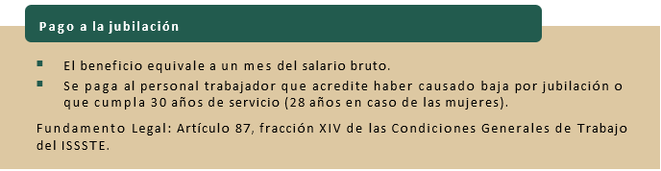
Fuente: Ley Federal del Trabajo y Condiciones Generales de Trabajo del ISSSTE.

En la valuación actuarial del pasivo laboral, se obtiene la Obligación por Beneficios Definidos (OBD), que representa la proporción de las obligaciones contingentes totales calculadas en función de los años de servicio de los trabajadores al momento de realizar el pago de los beneficios. Los resultados de la OBD se presentan de acuerdo con lo siguiente:
- Beneficios directos a largo plazo: donde se considera el bono por reconocimiento de antigüedad.
- Beneficios por terminación: la prima por antigüedad, indemnización por despido y los gastos por defunción del trabajador.
- Beneficios post-empleo: la prima de antigüedad, la indemnización y el pago de la jubilación otorgada al momento de retiro del trabajador.
Asimismo, en la valuación actuarial del pasivo laboral se estima el Costo Neto del periodo, que representa el costo para el Instituto por el aumento de un año en la antigüedad de los trabajadores. De acuerdo con lo establecido en la NIF D-3, éste se debe reconocer como un solo elemento en los resultados del Instituto y estar conformado por:

- Costo del Servicio:
- Costo laboral del servicio actual, asociado al reconocimiento de un año más de antigüedad de los trabajadores.
- Costo laboral de servicios pasados, asociado a la amortización o al reconocimiento del pasivo actuarial.
- Interés Neto sobre el Pasivo Neto por Beneficios Definidos.
- Costo por interés de la OBD, asociado al financiamiento por el periodo atribuible a los pasivos laborales.

Análisis de la población
La estimación del pasivo laboral contingente considera a los trabajadores que laboraron en el ISSSTE y en sus Órganos Desconcentrados (PENSIONISSSTE, FOVISSSTE y SUPERISSSTE). Al 31 de diciembre de 2022, el número de trabajadores registrados es de 112,935. En la Tabla 7 se muestra la distribución por entidad, edad, antigüedad y salario promedio de los trabajadores.

Tabla 7. Población de trabajadores por Órgano Desconcentrado según edad, antigüedad y salario promedio
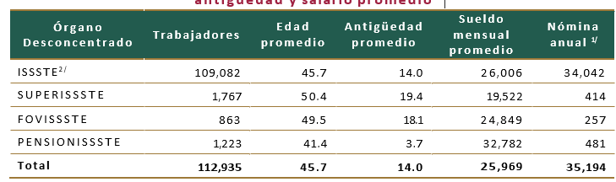
Nota: La suma de las cifras parciales puede no coincidir con el total por redondeo.
1/ Cifras en millones de pesos y se obtiene de multiplicar el número de trabajadores por el sueldo mensual promedio.
2/ La unidad de Servicios Turísticos fue incorporada en ISSSTE, ya que se integró a la Dirección Normativa de Prestaciones Económicas, Servicios Sociales y Culturales.
Fuente: ISSSTE, Subdirección de Personal, SUPERISSSTE y FOVISSSTE, 2022

Comparando los valores reportados en la tabla anterior, respecto al año 2021, se observa un aumento de 6.1 por ciento en el salario mensual promedio (24,473 pesos en 2021 contra 25,969 pesos en 2022) y de 4.9 por ciento en la nómina anual (al pasar de 33,534 mdp en 2021 a 35,194 mdp en 2022).

Por otro lado, respecto a la distribución por género se observó que, en 2022, las mujeres representaron 60 por ciento del total de trabajadores (67,926 mujeres), mientras que los hombres conformaron el 40 por ciento (45,009 hombres). Además, del total de trabajadores, más de la mitad (60,410 trabajadores) se encuentra en un rango de edad de entre los 40 y 60 años de edad. La edad promedio de los trabajadores es de 45.7 años y cuentan con una antigüedad promedio de 14 años.

Debido a que la mayor parte de los beneficios valuados en los pasivos laborales contingentes se encuentran en función de los años de servicio prestados por los trabajadores, en la Gráfica 36 se muestra la distribución de la población trabajadora por quinquenios de antigüedad y género.

Gráfica 36. Distribución de la población trabajadora del ISSSTE y sus Órganos Desconcentrados por antigüedad y sexo, 2022
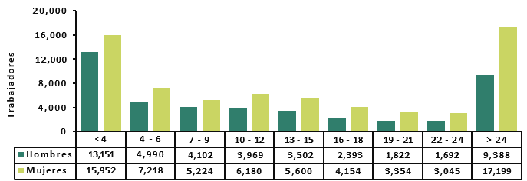
Fuente: ISSSTE, Subdirección de Personal, SUPERISSSTE y FOVISSSTE, 2022.

De la gráfica anterior se destaca que existe una gran concentración en los trabajadores con antigüedad menor a 13 años (53.8% del total, 34,574 son mujeres y 26,212 son hombres), mientras que los trabajadores que cuentan con una antigüedad de entre 13 y 24 años, representan menos de la tercera parte de la población total (22.6%). Finalmente, 23.5 por ciento de los trabajadores cuentan con una antigüedad mayor a 24 años.

Además de la edad y la antigüedad, el salario mensual percibido es un factor que interviene en el cálculo del pasivo laboral contingente, por esta razón en la Gráfica 37 se presenta la distribución de trabajadores por salario integrado en rango de salarios mínimos al 31 de diciembre de 2022.

Gráfica 37. Distribución de la población trabajadora del ISSSTE y sus Órganos Desconcentrados por salario integrado mensual al 31 de diciembre de 2022

Fuente: ISSSTE, Subdirección de Personal, SUPERISSSTE y FOVISSSTE, 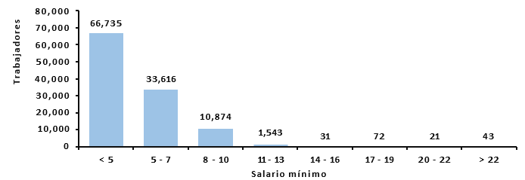
Fuente: ISSSTE, Subdirección de Personal, SUPERISSSTE y FOVISSSTE, 2022.

La mayor parte de los trabajadores perciben menos de cinco salarios mínimos (59.1%). Además, 39.4 por ciento de los trabajadores que laboran en el ISSSTE (44,490 trabajadores) reciben entre cinco y diez salarios mínimos, mientras que el restante 1.5 por ciento reciben más de diez salarios mínimos (1,710 trabajadores).

Resultados

La valuación de los pasivos laborales correspondiente al cierre del Ejercicio Fiscal 2022 estimó una Obligación por Beneficios Definidos (OBD), del ISSSTE y sus Órganos Desconcentrados, de 13,793.3 mdp. En la Tabla 8 se presentan los resultados por cada uno de los Órganos Desconcentrados de acuerdo con la desagregación indicada en la NIF-D3.

Tabla 8. Obligaciones (OBD) al 31 de diciembre de 2022, a nivel central y por Órgano
Desconcentrado (millones de pesos)

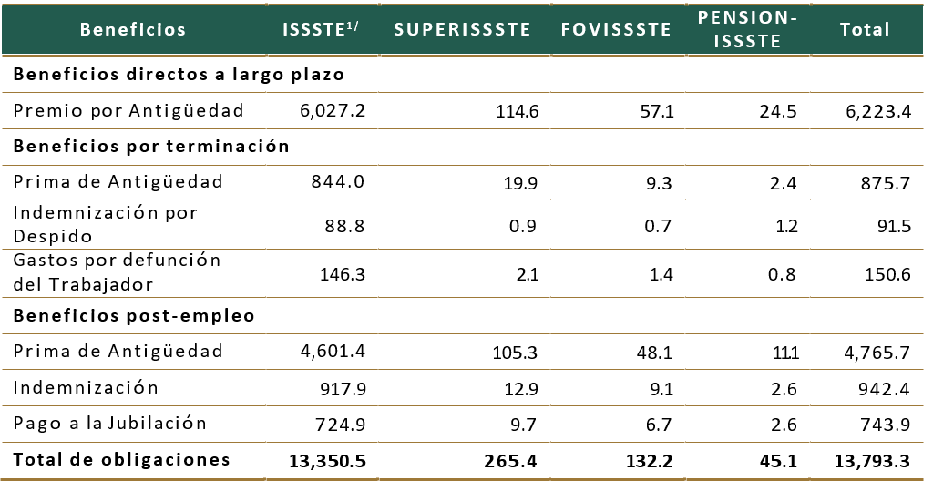
Nota: La suma de las cifras parciales puede no coincidir con el total por redondeo.
1/ La Unidad de Servicios Turísticos fue incorporada en el ISSSTE, ya que a partir de 2019 se integró a la Dirección Normativa de Prestaciones Económicas, Sociales y Culturales.
Fuente: ISSSTE, cálculos actuariales al 31 de diciembre de 2022.

De la tabla anterior es posible observar que la OBD para los beneficios directos a largo plazo equivale a 45.1 por ciento del total de las obligaciones devengadas con un monto de 6,223.4 mdp. Mientras que la de las obligaciones de los beneficios post-empleo representan 46.8 por ciento del total de las obligaciones devengadas con un monto de 6,452.1 mdp.

Asimismo, el Costo Neto para el periodo 2022 asciende a 2,014.3 mdp, el cual, de acuerdo con lo establecido en la NIF D-3, está conformado por el Costo del Servicio y el Interés Neto sobre el Pasivo Neto por Beneficios Definidos, es decir, es el costo que el Instituto tiene que pagar por el aumento de un año en la antigüedad de los trabajadores.

Ciudad de México, a 14 de marzo de 2023

 | Autorizó: L.C. JESÚS PACHECO VÁZQUEZ |  | Elaboró: MTRO. JUAN CARLOS BALMORI GRANDINI
 | SUBDIRECTOR DE CONTADURÍA |  | JEFE DE SERVICIOS DE CONSOLIDACIÓN DE ESTADOS FINANCIEROS Y POLÍTICA CONTABLE

